## 概述

### 相关插件

相关插件：

◆Drill_EventBufferTags 物体管理 - 事件的缓存标签

◆Drill_EventBufferVariables 物体管理 - 事件的缓存变量值

◆Drill_EventBufferSwitches 物体管理 - 事件的缓存开关值

你可以将缓存数据存储到事件身上，

在不离开地图的情况下，可以随时再拿出来使用。

|  |
| --- |
| 该文档可以与文档“1.系统 > 关于变量数组核心.docx”结合来看。 |

在使用 缓存变量值和缓存开关值 的插件指令时，

需要考虑单个与批量的关系，注意看看：批量指令说明 。

### 名词索引

以下你可以按住ctrl键点击下面的词，可以直接定位到想了解的名词：

|  |  |
| --- | --- |
| 缓存变量值 | 缓存变量值 Debug查看 用窗口字符查看  常用的情况 示例介绍 |
| 缓存开关值 | 缓存开关值 Debug查看 用窗口字符查看  常用的情况 |
| 缓存标签 | 事件的缓存标签 |

## 【物体管理 - 事件的缓存变量值】

### 定义

来自插件：

Drill_EventBufferVariables 物体管理 - 事件的缓存变量值

使得你可以将开关的值存储到事件身上，节约开关的占用，但离开地图失效。

存储、读取的方法如下插件指令。

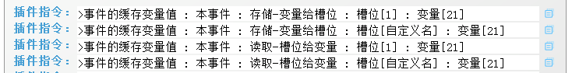

槽位可以是数字，也可以是自定义名称。

### 查看方式

#### 1）Debug查看

使用插件指令，可以直接查看事件的所有缓存的变量值。

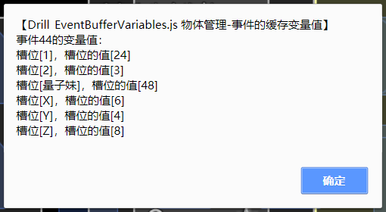

#### 2）用窗口字符查看

你也可以指定一个槽位，进行窗口字符显示。

用法与显示变量的窗口字符(\v[21])一样，但只在地图界面中有效。

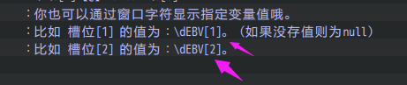

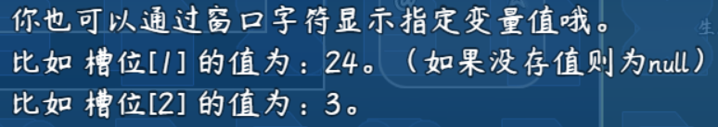

### 用法

#### 1）常用的情况

使用默认的变量时，经常会出现 等待时差 的问题，如下图。

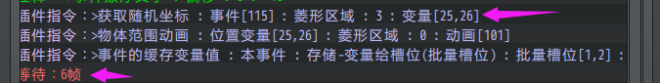

变量被赋值后，如果没立即使用，

那么后续其它并行的事件，可能会再次用到这个变量，被赋值成别的值。

因此，为了防止值被改变，需要将值暂存。

#### 2）批量指令 - 槽位批量

定义中介绍了，单个变量值，存储、读取的功能。

而在实际使用时，经常会遇到批量操作。

如果是 **单个事件多个槽位** 的批量存储、读取，可以使用下面的指令。

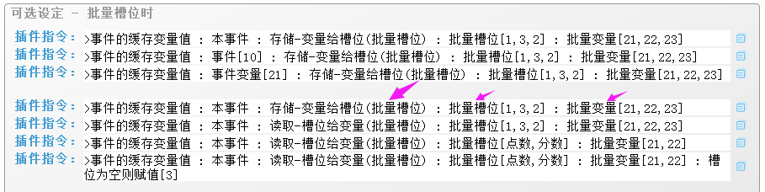

#### 3）批量指令 - 事件批量

如果是 **多个事件单个槽位** 的批量存储、读取，可以使用下面的指令。

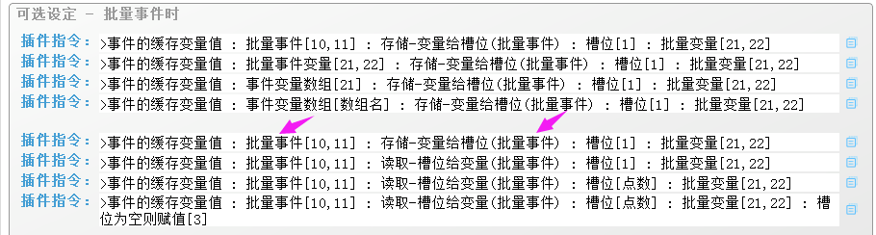

|  |
| --- |
| 注意，批量事件和批量槽位不能同时设置。  如果要给事件[21,22,23,24]的槽位[x,y,z]都存储值，  那么要写3条批量事件的存储指令，（批量事件+槽位[x]、批量事件+槽位[y]…这种）  或者写4条批量槽位的存储指令。（事件[21]+批量槽位、事件[22]+批量槽位…这种） |

#### 4）批量指令 - 使用变量数组

前面介绍的 批量事件、批量槽位 存储读取值，

可以用变量数组来进行交互，如下图。

（注意，用变量数组也要区分 批量事件、批量槽位 的情况）

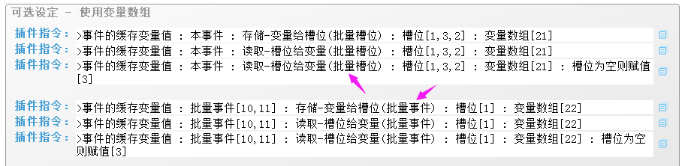

存储值时，变量数组 和 槽位的数量 必须一致。

读取值时，变量数组没有要求，直接读取即可。

|  |
| --- |
| 读取值举个例子。  现在假设事件的槽位里有两个值，槽位[坐标X,坐标Y]，  然后我写了指令 "读取 : 槽位[坐标X,坐标Y] : 变量数组[21]"。  那么，这时候，变量数组[21]将变成一个长度为2的数组，  里面存放着槽位“坐标X”和“坐标Y”的值。 |

|  |
| --- |
| 变量数组其它功能，可以去看看文档“1.系统 > 关于变量数组核心.docx”。 |

### 示例介绍

#### 1）示例 - 本图传送

因为传送有时间差，所以需要提前定好传送的位置，然后存储位置，

在播放动画后，再读取变量执行传送。



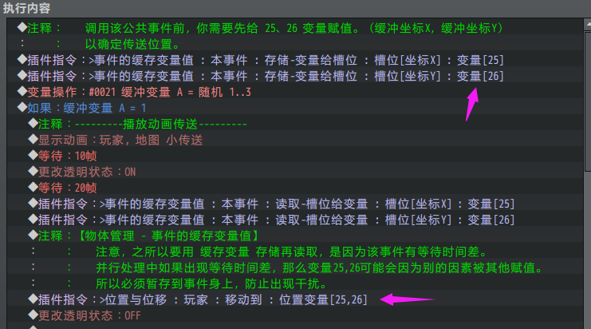

#### 2）示例 - 雷环定位

雷环定位技能需要先显示雷环位置，等待几帧后，才会执行雷电打击动画。

所以也需要进行存储读取变量。

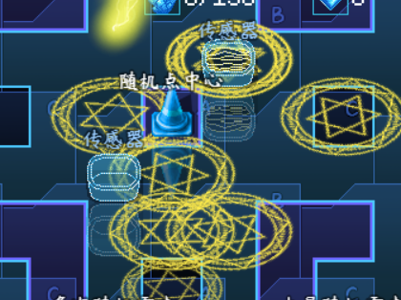

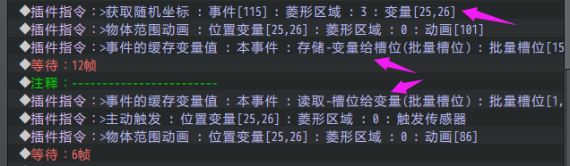

#### 3）示例 - 物体管理

在复制小爱丽丝后，将随机变量值存储到复制的小爱丽丝身上，用于筛选显示。

批量筛选时，需要注意区别 事件批量、槽位批量，

可见前面章节 批量指令 - 槽位批量 介绍。

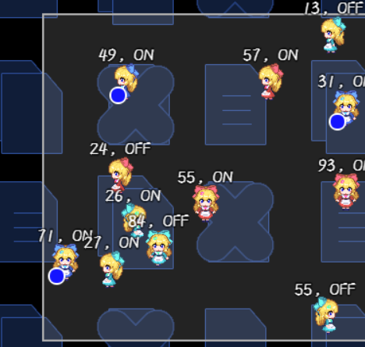

你也可以去看看文档：“9.物体触发 > 物体设计-复制事件的批量管理.docx”。

## 【物体管理 - 事件的缓存开关值】

### 定义

来自插件：

Drill_EventBufferSwitches 物体管理 - 事件的缓存开关值

使得你可以将开关的值存储到事件身上，节约开关的占用，但离开地图失效。

存储、读取的方法如下插件指令。

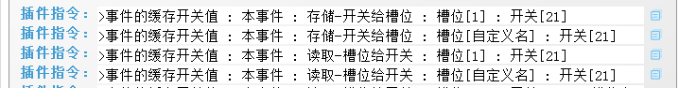

槽位可以是数字，也可以是自定义名称。

### 查看方式

#### 1）Debug查看

使用插件指令，可以直接查看事件的所有缓存的开关值。

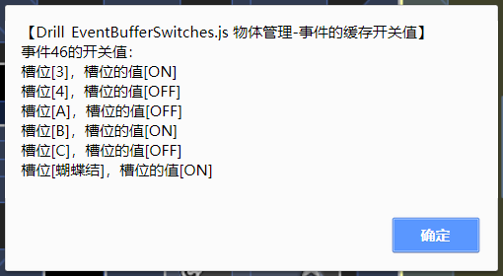

#### 2）用窗口字符查看

你也可以指定一个槽位，进行窗口字符显示。

用法与显示变量的窗口字符(\v[21])一样，但只在地图界面中有效。

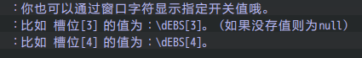

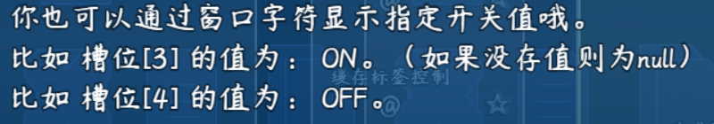

### 用法

#### 1）常用的情况

与前面变量的情况 常用的情况 一样。

使用默认的开关，也经常会出现 等待时差 的问题，如下图。



开关被赋值后，如果没立即使用，

那么后续其它并行的事件，可能会再次用到这个开关，被赋值成别的值。

因此，为了防止值被改变，需要将值暂存。

#### 2）批量指令 - 槽位批量

定义中介绍了，单个开关值，存储、读取的功能。

而在实际使用时，经常会遇到批量操作。

如果是 **单个事件多个槽位** 的批量存储、读取，可以使用下面的指令。

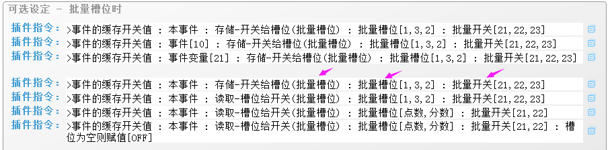

#### 3）批量指令 - 事件批量

如果是 **多个事件单个槽位** 的批量存储、读取，可以使用下面的指令。

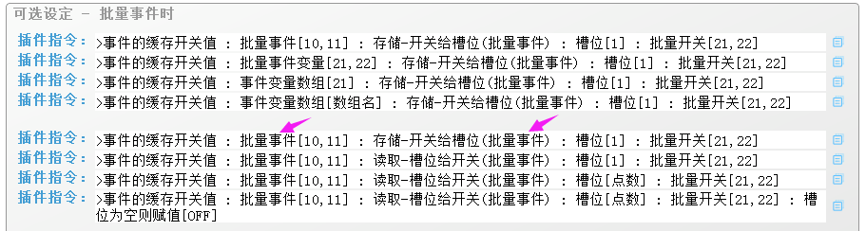

|  |
| --- |
| 注意，批量事件和批量槽位不能同时设置。  如果要给事件[21,22,23,24]的槽位[x,y,z]都存储值，  那么要写3条批量事件的存储指令，（批量事件+槽位[x]、批量事件+槽位[y]…这种）  或者写4条批量槽位的存储指令。（事件[21]+批量槽位、事件[22]+批量槽位…这种） |

#### 4）批量指令 - 使用变量数组（注意开关值）

前面介绍的 批量事件、批量槽位 存储读取值，

其实也可以用变量数组来进行交互，

开关值的ON和OFF对应了0和1的变量值，如下图。

（注意，用变量数组也要区分 批量事件、批量槽位 的情况）

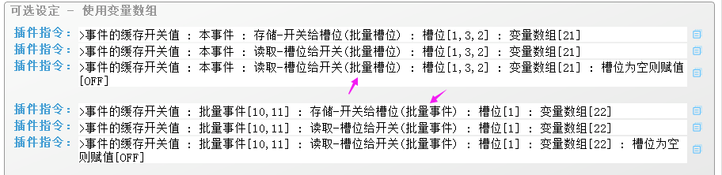

存储值时，变量数组 和 槽位的数量 必须一致。

读取值时，变量数组没有要求，直接读取即可。

|  |
| --- |
| 读取值举个例子。  现在假设事件的槽位里有两个值，槽位[可爱,活跃]，值分别为[ON,OFF]，  然后我写了指令 "读取 : 槽位[可爱,活跃] : 变量数组[21]"。  那么，这时候，变量数组[21]将变成一个长度为2的数组，  里面存放着 [1,0] 的值。 |

另外注意，缓存开关值，支持将变量数组传入并存储，也支持读取取出值，

但取出后，会经过两次转换，这时候值就不一样了。



|  |
| --- |
| 变量数组其它功能，可以去看看文档“1.系统 > 关于变量数组核心.docx”。 |

## 【物体管理 - 事件的缓存标签】

### 定义

**事件的缓存标签：**即事件携带的标识用的标签，一个事件可以携带多个不同的标签。

通过事件标签，可以找到特定的事件群体，来进行相关指令操作。

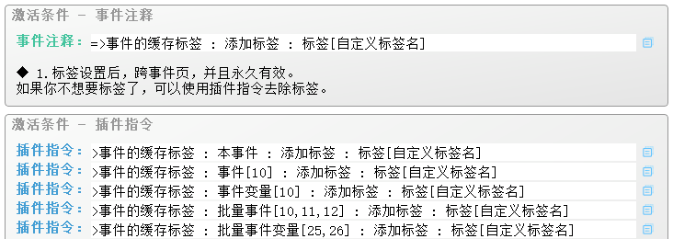

事件的标签不会重复，重复添加也只会存在一个标签。

### 用法

#### 1）注释添加

你可以通过注释给指定事件添加标签。

标签设置跨事件页。

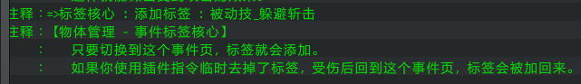

#### 2）插件指令临时添加

使用插件指令也可以临时添加标签。



### 缓存标签与筛选器

筛选器来自 固定区域核心 插件的概念。

◆Drill_CoreOfFixedArea 物体触发 - 固定区域核心

你可以结合 ”9.物体触发 > 关于物体触发-固定区域.docx” 了解。

#### 1）缓存标签的筛选

在固定区域核心插件的筛选器中，

可以设置“事件标签列表”实现筛选事件，如下图。

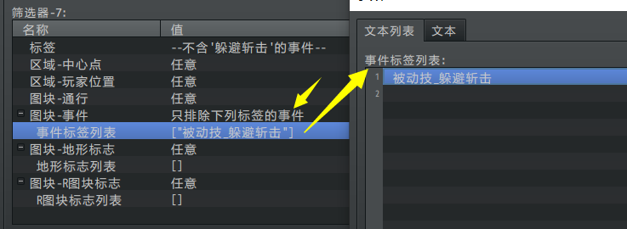

对应的，你需要给特定的事件添加标签，这样才会被筛选器捕获到。



此设置，可以去 物体触发应用 去看看。

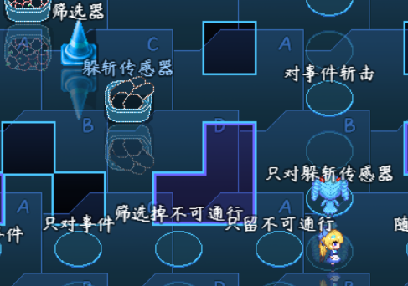

#### 2）DEBUG显示筛选的事件id

缓存标签插件提供了获取事件id组的功能，如下图。

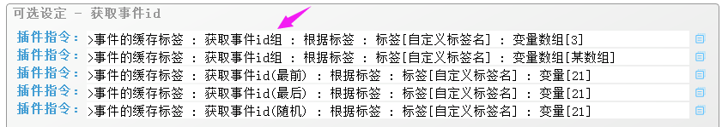

你可以先批量获取事件id，将事件id用变量数组接收。

然后再将变量数组转为字符串，如下图。

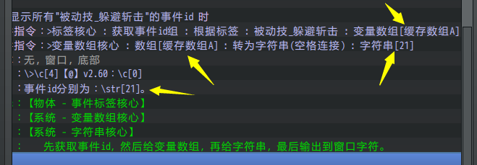

通过对话框的方式，将转成的字符串显示出来。

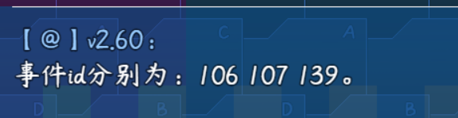

## 从零开始设计（DIY）

### 复制事件的批量管理

物体管理中，经常会复制大量的事件。

这些新复制的事件，每个事件都有自己的 缓存数字值或缓存开关值，需要统一管理。

具体可以去看看“9.物体触发 > 物体设计-复制事件的批量管理.docx”。



### 筛选器设计

若你在设计 事件接近触发，可以去看文档：”9.物体触发 > 关于事件接近触发.docx”。

其中章节 小爱丽丝要看见小红才打招呼 ，就用到了 筛选器+缓存标签 的功能。